I.E LA SALLE DE CAMPOAMOR
AREA: Ciencias Naturales ELABORA: Gustavo Marín AÑO: 2020
Gestión académico pedagógica. Taller de competencias Aplicación: Evaluativo
Nombre del Docente: Gustavo Adolfo Marín Díaz | Área y/o Asignatura: Ética.
Estudiante: | Grupo: CLEI 6
Semana Académica: | Fecha:

ACTIVIDADES PARA LA SEMANA DEL 01 AL 05 DE JUNIO DEL 2020

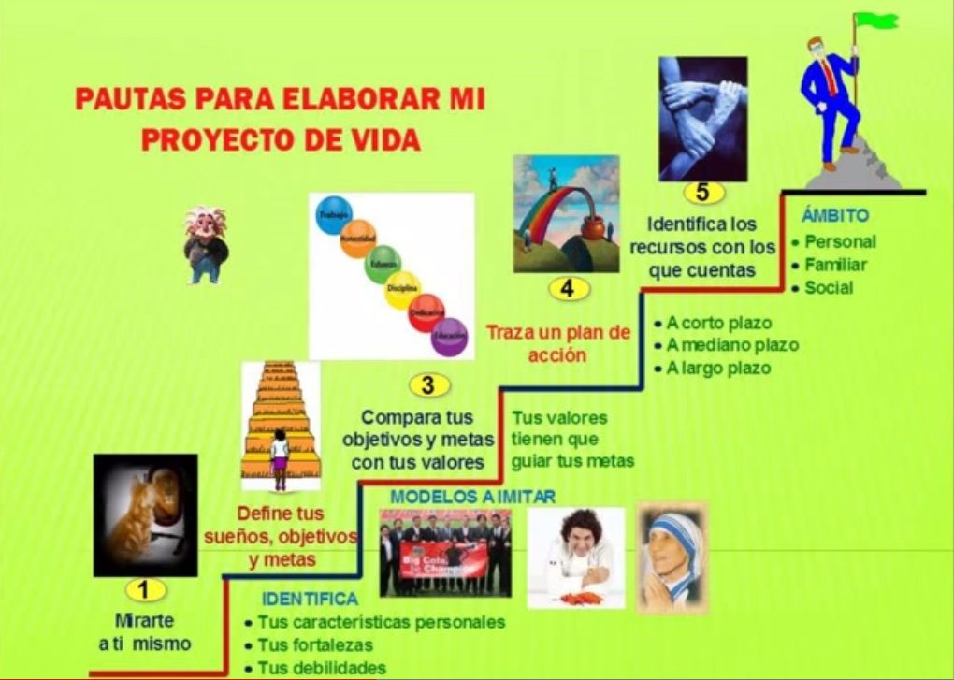
Proyecto de vida.

El proyecto de vida es un plan trazado, un esquema vital que encaja en el orden de prioridades, valores y expectativas de una persona que como dueña de su destino decide cómo quiere vivir su vida, qué quiere cambiar y a dónde quiere llegar a partir de ahora para conseguir lo que se quiere.

Como elaborar un proyecto de vida a corto, mediano y largo plazo
• Piense en cómo está tu vida, qué quiere cambiar y a dónde quiere llegar a partir de ahora.
• Tener en cuenta los aspectos generales de su conducta (religiosa, intelectual, social, familiar, etc.).
• Aumentar sus objetivos si es necesario
• Ponerse en acción para conseguir lo que se quiere.
•Es necesario realizar cambios de paradigma y de pensamiento para poder ver las cosas desde una perspectiva más positiva.
• Resaltar las cosas buenas en cada situación aparentemente mala.
• Tener siempre confianza en que todo va a salir bien.
• Confiar en que se va a lograr y tener un pensamiento positivo constante.
• Comprender y asimilar la importancia de crear un proyecto de vida. Este proceso es importante porque permitirá plasmar las ideas, las metas, los objetivos, los sueños, y deseos.
• Crea un proyecto de vida sólido, claro y fuerte.
• Después, hacer algunas de estas preguntas: ¿Quién quiere ser en este mundo? ¿Qué se quieres lograr en la vida? ¿Cómo realizar lo que se propone?
• Escribir su propósito y todas las alternativas que se tienen para poder cumplirlo.
• Visualizar.
• Recordar que se logrará todo lo que se proponga. Entre más se piensa en ello, mayor será la probabilidad de llegar a la meta propuesta. Si se está convencido de que se logrará, entonces se hará.
Consejos:
• Plantearse metas a corto y largo plazo, todo se consigue paso a paso. Una vez que se cumplan las metas cercanas, aumenta las metas.
• Nunca ser pesimista.
• No plantearse metas negativas. No enfocarse en las cosas malas de la vida, solo enfocarse en las cosas buenas y además de conseguir las metas, se tendrá una vida feliz.

Realiza un mini proyecto de vida en tu cuaderno de ética, aplicando los aspectos presentados en el texto y los que a bien tengas agregar.

